ABB, Avusturya'da B&R'ın genel merkezinde makine otomasyonu için küresel inovasyon ve eğitim kampüsünü hizmete açtı

• Yeni kampüs, makine ve fabrika otomasyonu, yapay zeka ve yazılım çözümleri için ABB’nin araştırma merkezi olacak
• Makine üreticileri, üretim şirketleri, start-up'lar, araştırma ve eğitim kurumları için uluslararası inovasyon merkezi önemli ölçüde genişletildi
ABB, B&R'ın Avusturya Eggelsberg'deki genel merkezinde yeni bir küresel inovasyon ve eğitim kampüsünü hizmete açtı. B&R, ABB'nin makine ve fabrika otomasyonu için küresel merkezidir. Yeni kampüs, 1.000'e kadar yeni yüksek teknoloji iş imkanı yaratacak olmasının yanı sıra üniversitelerle işbirliği içinde dünya çapında araştırma ve geliştirme laboratuvarları ile yılda 4.000 kişiye kadar hizmet veren küresel eğitim tesislerini içerecek. Bu amaçla, B&R birçok üniversite ile işbirliği yapmaktadır. ABB, B&R genel merkezinin genişletilmesi için toplamda 100 milyon Euro’luk bir yatırım yaptı.
Kampüste yapay zeka ile makine ve fabrika otomasyonu etrafında yapılanacak olan inovasyonlar, elektronik, e-mobilite, yiyecek ve içecek, geri dönüşüm, lojistik veya tarım gibi sektörlerde gelecekteki endüstriyel üretim potansiyelinin kilidini açmada önemli bir rol oynayacak. Yenilikler, üretkenliği ve esnekliği artırmayı amaçlamaktadır. Bu, şirketlerin daha da sürdürülebilir olmalarına ve son kullanıcılara daha yakın üretim yapmalarına olanak tanır.
ABB’nin CEO'su Björn Rosengren: “İnovasyon, 130 yılı aşkın bir süredir ABB'nin DNA'sına sağlam bir şekilde yerleşmiştir. B&R divizyonumuz, daha otomatikleştirilmiş üretime geçiş için gerçek bir inovasyon noktasıdır. Bu kampüsün resmi açılışı ABB için oldukça önemli bir andır. Bu sayede yüksek nitelikli işler yaratıyoruz ve müşterilerimizle birlikte geleceğin makine ve fabrikalarını tasarlıyoruz.”
Orta Avrupa'da bir entegre üretim, araştırma ve eğitim merkezi
Yeni kampüs, B&R genel merkezinin toplam alanını 100.000 metrekareden fazla genişletiyor ve yaklaşık 2.400 çalışanı ile şirket merkezini Orta Avrupa'daki en büyük entegre üretim, araştırma ve eğitim merkezlerinden biri haline getiriyor. Bu genişleme, B&R ürünlerine yönelik artan talebi karşılamak için ek üretim kapasitesi olarak hizmet edecek olan alanı da sağlayacak.
Avusturya Şansölyesi Karl Nehammer, ABB'ye bu önemli girişim için teşekkür etti: “İş yerlerimize yapılan yatırımlar her zaman Avusturya'nın geleceğine yapılan yatırımlardır. Korona salgını, küresel tedarik zincirlerindeki aksamalar ve şimdi de Ukrayna'daki savaş, gelecekteki zorluklara daha iyi hazırlanmak istiyorsak daha bağımsız olmamız gerektiğini bize açıkça gösteriyor. Bu nedenle, ABB'nin yeni inovasyon ve eğitim kampüsünün açılışıyla endüstriyel üretimi canlandırma yolunda önemli bir adım atmasından memnunum. Yeni kampüs sadece dijitalleşme ve otomasyonu teşvik etmekle kalmıyor, aynı zamanda istihdam yaratıyor ve Avusturya'da refaha katkıda bulunuyor.”
ABB'nin Robotik ve Fabrika Otomasyonu bölümünün başkanı Sami Atiya ise şunları ekledi: “Robotik ve otomasyona yönelik on yıllık bir dönüşümün içindeyiz. Müşterilerimiz, küresel işgücü ve arz kıtlığına, kişiselleştirilmiş ve sürdürülebilir ürünlere yönelik artan tüketici talebine yanıt veriyor. Yeni ABB kampüsü, dünyanın dört bir yanındaki müşterilerle işbirliği yapmak için bir merkez görevi görecek. Burada müşterilerin bu trendlere yanıt vermesine ve B&R'ın dünyadaki en zorlu endüstriyel otomasyon projelerinde tercih edilen ortak olmasına yardımcı oluyoruz.”
ABB tarafından yakın zamanda yapılan bir ankete göre, Avrupa ve ABD'deki 10 şirketten 8'i üretimlerinde otomasyon derecesini artırmayı planlıyor. 10 şirketten 7'si, üretimi iç pazara yakın bir yere veya iç pazarın kendisine taşımak istiyor. Dünya çapında makine ve fabrika otomasyonu için potansiyel pazar hacminin şu anda yılda 20 milyar dolar olduğu tahmin ediliyor ve 2030 yılına kadar yılda 31 milyar dolara yükselmesi bekleniyor.
2017 yılında B&R'ı bünyesine kattığından beri ABB, endüstriyel otomasyon müşterilerine kontrol, sürücüler, robotik, sensörler, analitik ve elektrifikasyon için eksiksiz bir entegre donanım ve yazılım çözümleri yelpazesi sunan tek şirket oldu.
Ortak geliştirme ve eğitim için açık bir inovasyon ve eğitim platformu
ABB inovasyon ve eğitim kampüsü, B&R'ın bölgedeki uluslararası müşteriler, şirketler ve start-up'ların yanı sıra araştırma ve eğitim kurumlarıyla yakın işbirliği içerisinde otomasyon çözümlerini geliştirmesini ve geleceğin fabrikaları için ihtiyaç duyulan yeteneklere eğitim vermesini sağlamak için açık bir inovasyon merkezi olarak hizmet verecek.
“Şu anda Avusturya'da rekor sayıda boş pozisyon kaydediyoruz. Aynı zamanda, şu anda bağımlı istihdamda her zamankinden daha fazla insan var. Dijital dönüşüme ayak uydurabilmek ve ondan faydalanabilmek için Avrupa'da gözle görülür beceri açığını kapatmak daha da önemli. Avusturya Çalışma Bakanı Martin Kocher, ‘’B&R'ın ikili eğitim programı ile yeni kampüsü, mevcut ekonomik ve toplumsal zorlukları başarıyla karşılamak için Avrupalı üretim şirketlerinin beceri girişimleri ve inovasyonla nasıl dünyanın ön saflarına getirilebileceğinin önemli bir örneğidir.’’ dedi.
B&R Genel Müdürü Jörg Theis ise şunları vurguladı: “Eğitim, kampüsümüzde en yüksek önceliğe sahiptir. Automation Academy, her yıl dünyanın her yerinden 4.000'e kadar öğrenci, stajyer, uzmanalar ve çalışan için ilham ve eğitim fırsatları sunacaktır.” Theis'a göre, B&R ayrıca kampüste ikili bir üniversite eğitimi kurmak için birkaç üniversite ile çalışmayı planlıyor.
B&R yeni marka kimliğini sunuyor
B&R, yeni kampüsüyle birlikte, B&R ve ABB arasında görsel bir bağlantı oluşturan yeni bir marka kimliği de sundu. “Yeni görsel tasarımımız, ABB'nin bir bölüm markası olarak B&R'a olan güçlü bağlılığının altını çiziyor ve B&R ile ABB'nin birlikte büyüme ve çalışma hedefini vurguluyor. Theis ‘’Bu daha büyük ailenin bir parçası olmak, tüm çalışanların kariyerlerini proaktif olarak şekillendirmeleri için çok sayıda fırsat yaratıyor” diye ekledi.
Avusturya'daki en büyük öz tüketimli PV sistemlerinden birine sahip sürdürülebilir kampüs
ABB Sürdürülebilirlik Stratejisi 2030'un bir parçası olarak şirket, bu on yılın sonuna kadar şirket genelinde karbon nötr hale gelmek istiyor. Bu amaçla ABB, Avusturya'daki en büyük öz tüketimli fotovoltaik sistemlerden (PV) birini B&R genel merkezinde kurmuştur. Kampüsteki ek PV modülleri artık toplam çıktıyı 1.8 MW'a çıkaracak. Öz tüketim oranı yüzde 98 civarındadır.
Avusturya endüstrisinde 110 yılı aşkın tarih
ABB, Avusturya'da 110 yılı aşkın bir süredir faaliyet göstermektedir ve Avusturya endüstrisinde, demiryollarının elektriklendirilmesinden telesiyejlere güç verilmesine ve robotik ve proses otomasyonuna kadar gurur verici bir geçmişe sahiptir. 2017 yılında B&R'ın satın alınmasıyla birlikte ABB, Avusturya'daki en büyük endüstriyel otomasyon sağlayıcısı oldu.
B&R, 1979 yılında Erwin Bernecker ve Josef Rainer tarafından kurulmuştur ve merkezi Yukarı Avusturya'da Eggelsberg'de bulunmaktadır. Bugün B&R, makinelerin ve fabrikaların otomasyonunda dünyanın önde gelen çözüm sağlayıcılarından biridir ve ABB'nin Robotik ve Fabrika Otomasyonu bölümünde makine otomasyonundan sorumludur. Genel olarak, ABB, 53 ülkede 100'den fazla lokasyonda 11.000'den fazla kişiyi istihdam etmektedir.
ABB (ABBN: SIX Swiss Ex) daha üretken ve sürdürülebilir bir gelecek için toplumun ve endüstrinin dönüşümüne enerji veren öncü bir küresel teknoloji şirketidir. Elektrifikasyon, robotik, otomasyon ve hareket portföyünü birbirine bağlayan yazılım ile ABB, performansını yeni seviyelere taşımak için teknolojinin sınırlarını zorlamaya devam ediyor. ABB, 130 yılı aşkın başarılı bir geçmişe sahip. Şirketin başarısı, 100'den fazla ülkede yaklaşık 105.000 çalışanının yeteneğine dayanmaktadır. www.abb.com
Daha fazla bilgi için irtibat kişisi:
Medya ilişkileri
Telefon: +41 43 317 71 11
E-Mail: media.relations@ch.abb.com
ABB Ltd
Affolternstrasse 44
8050 Zürich
İsviçre

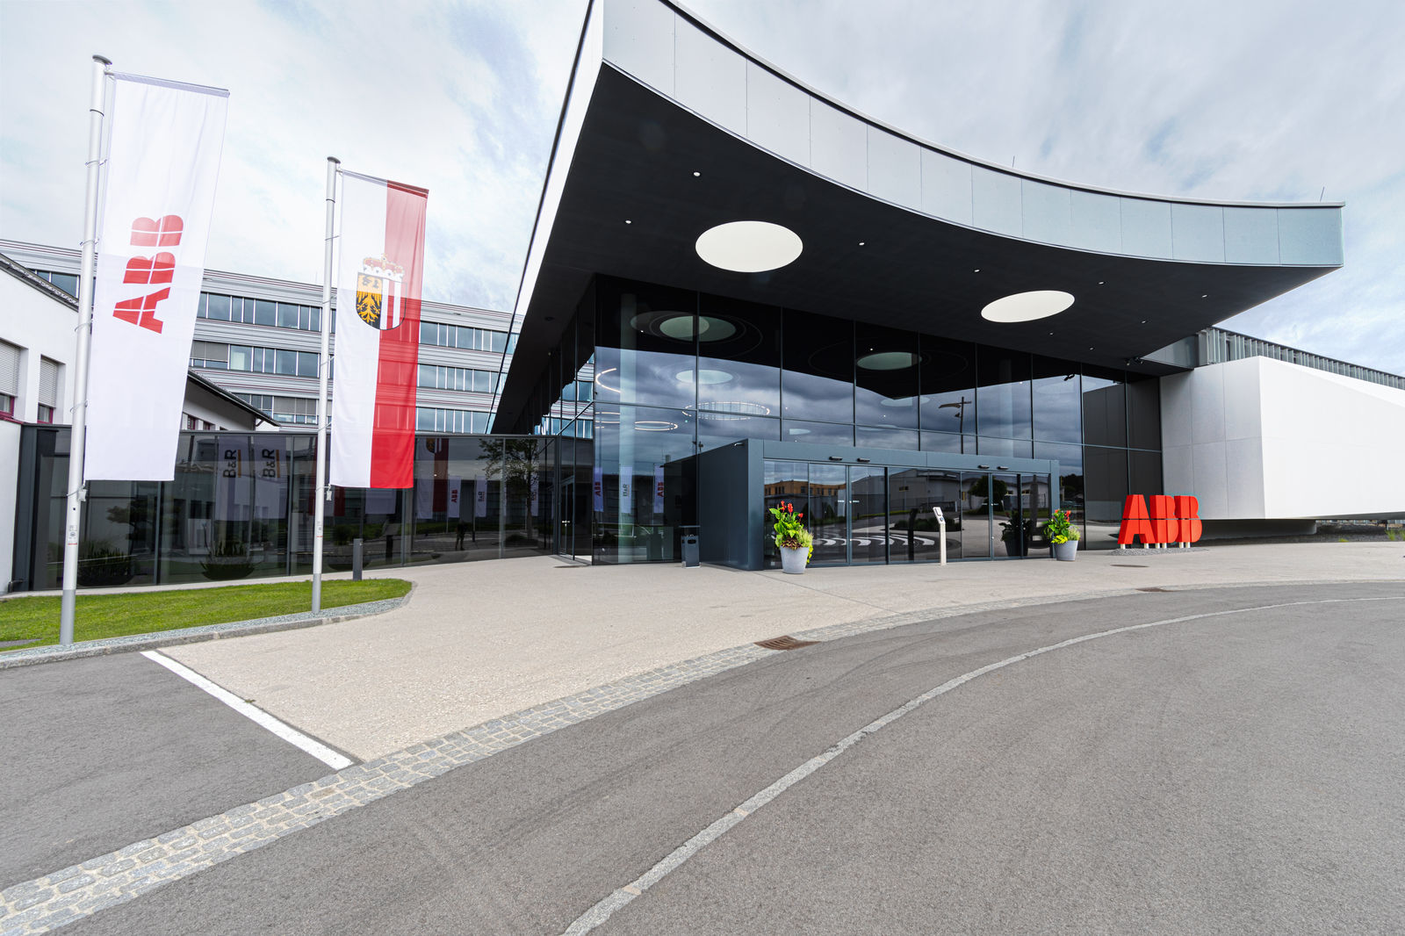
Orta Avrupa'daki en büyük entegre üretim, araştırma ve eğitim merkezlerinden biri. ABB, Avusturya'da B&R'ın genel merkezinde makine otomasyonu için küresel inovasyon ve eğitim kampüsünü hizmete açtı

B&R Hakkında
ABB Grubunun bir bölümü olan B&R, merkezi Avusturya'da bulunan endüstriyel otomasyon alanında global bir liderdir. B&R, neredeyse her sektördeki müşterilere makine ve fabrika otomasyonu, hareket kontrolü, HMI ve entegre güvenlik teknolojisi için eksiksiz çözümler sunmak üzere en son teknolojiyi ileri mühendislikle birleştiriyor. OPC UA, POWERLINK ve openSAFETY gibi Endüstriyel IoT iletişim standartlarının yanı sıra Automation Studio yazılımıyla B&R, otomasyon mühendisliğinin geleceğini sürekli olarak yeniden tanımlıyor. B&R'ı endüstriyel otomasyonun ön saflarında tutan yenilikçi ruh, süreçleri basitleştirme ve müşteri beklentilerini aşma taahhüdünden kaynaklanmaktadır.
Daha fazla bilgi için www.br-automation.com adresini ziyaret edin.

